**Мектеп тарихы. Красноармейка.**

Мектеп 1959 жылы Ленин көшесіндегі тақтайлы үйде құрылды және «Кубан сегізжылдық мектебі» деп аталды.

1963 год – жаңа үшқабатты ғимарат ашылды, мектеп Кубан онбіржылдық мектепбі деп атын өзгертті.

1964 жылы мектеп Красноармейка орта мектебі деп аталатын болды.

Мектеп басшылары болғандар:

1959-1963 жылдары – Рогожникова В.П.

1963-1965 жылдары – Замура Гаврила Гаврилович

1965-1969 жылдары – Богомолов Виталий Георгиевич

1969-1990 жылдары – Кирш Зинаида Ивановна

1990-1992 жылдары – Калюжная Вера Викторовна

1992-1995 жылдары – Кирш Александр Петрович

1995-2000 жылдары – Нурумжанова Куляш Алдогаровна

2000-2010 жылдары – Айнабекова Бибигуль Олжакешовна

2010-2011 жылдары – директор м.а. Жакьянова Клара Тулюбаевна

2011 жыл қазіргі уақытқа дейін – Баизбаева Толеужан Солтанбековна

**1954** жылдың қараша айында, тың және тыңайған жерлерді игеру кезінде Павлодар облысында ең алғашқылардың бірі болып Кубан тың совхозы ұйымдастырылған болатын. Бұрынғы Кеңес Одағының түкпір түкпірінен жиналған 20 алғашқы тыңайшылар жаңа совхоз құрылысын өздері таңдап, болашақ совхоз Кубан атауы жазылған бірінші қазықшаны қақты. Совхоздың бірінші директоры кубан казагы Репях Иван Андреевия тағайындалды (осыдан атауы шыққан).

**1955** жылдың наурыз айына қарай ауылда Ленин көшесінде алғашқы екі жинақталған фин үйлері пайда болды, онда басты мамандарға арналған кеңсе және тұрғын алаңы болды.

Сол уақытта Ставрополь аумағынан саны 180 адамы бар еркімен келгендер эшелоны келіп, қамыс пен қам кірпіштен үйлер салу қарқынды басталды. Осылайша, алғашқы көшелер – Ленин және Кубан көшелері пайда болды.

1954 жылы алғашқы қазықшаны болашақ совхоздың жерінде қағып, алғашқы тыңайшылардың бірінші және екінші толқын келулерімен өз өмірін бастаған ауыл көз алдында өсіп 1960 жылға қарай өз шағын аумақтарына ие болды: Красноармейка станциясы, Кубан, Элеватор, екі бөлімшелері және ең жасы – Механизатор. Жылдан жылға қарай Механизаторлар кенті өз шекараларын кеңейте түсті. Жаңа үйлердің салынуымен жаңа көшелер де пайда болды: Октябрь, Механизатор, Школьная, Гагарин, Киров, Новая.

Мектеп тарихы ауыл тарихымен тығыз байланысты. Ауылдың қалыптасуын еске ала отырып, мектептің қалыптасуы туралы айтпау мүмкін емес, өйткені жиі жағдайда мектеп ауылдағы жалғыз мәдениет ортылығы болып табылады, ал ол болса заманауи өмірде жеке тұлғаның білімге, дамуға, мамандық өзі өзін табуға құқығын іске асыруда анықтаушы рөл атқарады.

**1959** жылы Кубан сегізжылдық мектебі ашылды.

Мектептің алғашқы директоры Рогожникова В.П. болды. Мектептің негізін салушы болу оңай емес. Күшке, энергияға, шығармашылық ниетке толы ол берекелілік педагогикалық ұжым қалыптастыра алды. Тәжірибе әлі аз болды, бірақ жастық шақ, білім және жұмыс істеуге деген құмарлық болды. Жұмыспен, еңбексүйгіштікпен құмарлық оған әріптестерді жақындатты.

Мектеп негізделгеннен бері өте үлкен көңіл спорттық жұмысқа бөлінген болатын. Дене шынықтыру пәні мұғалімдерінің басшылығымен оқушылар жалпыдене дайындығы мен спорттың жеке түрінде нәтижелерге ие болды.

Ұйымшыл балалар ұжымы болды, олармен пионерлік жиылыстар, олимпиадалар, спорттық жарыстар өткізіліп, өз бағдарламаларымен оқушылар және ауыл тұрғындары алдында өнер көрсеткен үгіт бригадасы құрылды.

Оның жұмысы кезінде өткізілетін педагогикалыөқ кеңестер, жиылыстар, кештер қызықты болатын. Үлкен ұйымдастырушылық қабілеттерге ие бола отырып мектеп директор ұстаздар жұмысын шығармашылық ізденіске, өздігінен білімдерін және педагогикалық шеберліктерін арттыруға бағыттала алды.

**1963 по 1995.**

**1963 жыл.** Ауылда кабинеттері кең, үлкен спортзалы мен мәжіліс залы бар заманауи үш қабатты ғимарат бой көтерді. Мектеп іші кең, жарық және жайлы болып шықты.

Жобаның сыйымдылығы 350 оқушы құрайды.

Мектеп екі ауысыммен жұмыс істейді.

Сыныптың орташа сыйымдылығы 15 оқушы.

18 жұмыс кабинеті бар

Мектеп тарихында бұл ерекше кезең. Жаңа мектеп директоры тағайындалды- Замура Гаврила Гаврилович. Ол кісі мектептің толық қанды жұмыс істеуіне бар күшін салды. 1964 жылы мектеп Красноармейка орта мектебі деп атын ауыстырды.

Мектепте түрлі спорт секциялары жұмыс жасады: баскетбол, валейбол, жеңіл атлетика, шаңғы мен шана жарысы. Мектеп оқушылары көптеген сайыстардың жеңімпаздары. Негізгі күш жас мұғалімдер болды. Өз өмірлерін мектеппен байланыстырған олар мектепте талай жыл қызмет атқарып келеді. Олар үшін мектеп екінші үйлеріне айналды.

Кабинеттерді ата- аналар, оқушылар мен мұғалімдер біргіп безендірді. Мектеп жайлы бола бастады.Онда сабақ оқып, сыныптан тыс іс- шараларды өткізц өте ыңғайлы болды.

Мектепте спорт секциялары жұмыс жасай бастады. Валейбол, баскетбол, үстел теннисі және т.б. Пән үйірмелері жұмыс жасай бастады. Тарихи- өлкетану, әдеби және балалар хорға қатысты.

Жыл сайын мектеп көркейе түсті. Оқушылар мектеп ауласын көгалдандыруда белсеңді жұмыс атқарды. Көшеттер отырғызылды. Спорт алаңы жұмыс жасай бастады. Балалар «Тимурлықтар командасын» құрды.

Алғашқы он жылдықта мектеп үшін жақсы жиһаз алынып, сыныптар техникалық оқу құралдарымен қамтамасыз етілді.

**1965 жылдан 1969 жылға** дейін мектепті Богомолов Виталий Георгивич басқарды. Мектеп жоспар бойынша жұмыс жасап, қызықты іс- шаралар өткізіліп, сол кездегі Кеңес үкіметінің түрлі қалаларына топ серуендер құрылды.

Мектеп оқушылардың әскери- патриоттық тәрбиесіне байланысты жұмыстар жасады. Әскери- спорттық ойыны «Зарницаға» («Жарқылға») ерекше көңіл бөлінді. Бұл жұмыстың бәрі балалардың бойында соғыс ардагерлеріне деген ризашылық пен сыйластық сезімдерін тәрибеледі.Осы мақсатта ардегерлермен кездесулер, әңгімелесулер өткізілді.Мектептің педагог және оқушылар ұжымы жыл сайын түрлі сайыстарға қатысып жүрді.

Бүкіл мектеп оқушылары өз мектебі үшін жауапкершілікті сезінді. Көптеген үлкен жұмыстар пионер отрядтары мен пионер топтарында жасалды. Пионерлік жиылыстар, оқу озаттарының кездесулері өтізіліп отырылды. Елдің түрлі елеулі күндеріне, еңбек, ғарыш және пионер қаһармандарына көңіл бөлініп отырылды.

Еңбек мерекесі бірігіп жұмыс істеудің дәстүріне айналды. Көрмеде оқушылар өз қолдарымен жасаған түрлі поделкаларын, әр сынып өзінің жеке көрмесін ұйымдастырып мерекеге дайындалды. Бұл күнге әр сынып номер дайындап концерт өткізді. Мерекеде оқушылар мадақтамалар, алғыс хаттармен және түрлі бағалы заттармен марапатталды.

**1969-1990 жылдар**. Мектепті 21 жыл бойы Кирш Зинаида Ивановна басқарды. Қазіргі таңда ол Герменияда тұрып жатыр. Дәл осы уақытта мектептің дамуына мектеп, ата-аналар ұжымының, директордың жұмысы үдей түсті. Осы уақытта мұғалімдер КСО технологиясы бойынша жұмыс жасап, семинарларға барды. Мектептің мақсаты оқушыларға жан- жақты білім беріп, олардың шығармашылық және спорттық жағынан дамуын қамтамасыз ету болып табылады.

**1990- 1992 жылдар** аралығында мектептің директоры Калюжина Вера Ивановна болды. Осы кезде нашар оқитын оқушылармен жұмысқа ерекше көңіл бөлінді. Оқушылар еңбек сабақтарын ерекше жылы лебізбен еске алады. Осы естеліктер олардың болашақта мамандық таңдауда үлкен рол атқарды. Еңбек кабинетінде оқушылар аса үлкен махаббатпен поделкалар жасады. Спорттың дамуына ерекше көп көңіл бөлінді. Спорттық іс- шаралармен барлық оқушылар қамтамасыз етілді. Спорттың бұл әрекеті оқушылардың денсаулықтарын шынықтыруға бағытталған.

1993-1995 жылдар аралығында мектепті Кирш Александр Петрович басқарды. Осы кезде жеке тұлғаның қалыптасуына ерекше көңіл бөлінді. Олардың өз беттерімен оқуына, түрлі деңгейлердегі тапсырмаларды шешіп, дамуына тәрбиеледі. Ол мектеп ұжымының жұмыстарын еселей түсті. Мектепте Денсаулық Университеті жұмыс жасады. Аптасына бір рет түрлі ауруларды профилактикасы жайлы дәрістер оқылды. Сыныптарды оқушылардың сырт келбеттерін, қолдырын, бет- құлақтарын тексеретін тазалық секторлары жұмыс істеді. Ата- аналар жианлысында жеке басының гигиенасы жайлы, түрлі аурулардың алдын- алу, ішімдік пен темекінің зияны жайлы дәрістер оқылды. Оқышылар басшылармен бірлесе отырып сенбіліктерге қатысты. Атаулы күндерге концерттік бағдарламалар ұйымдастырылды.

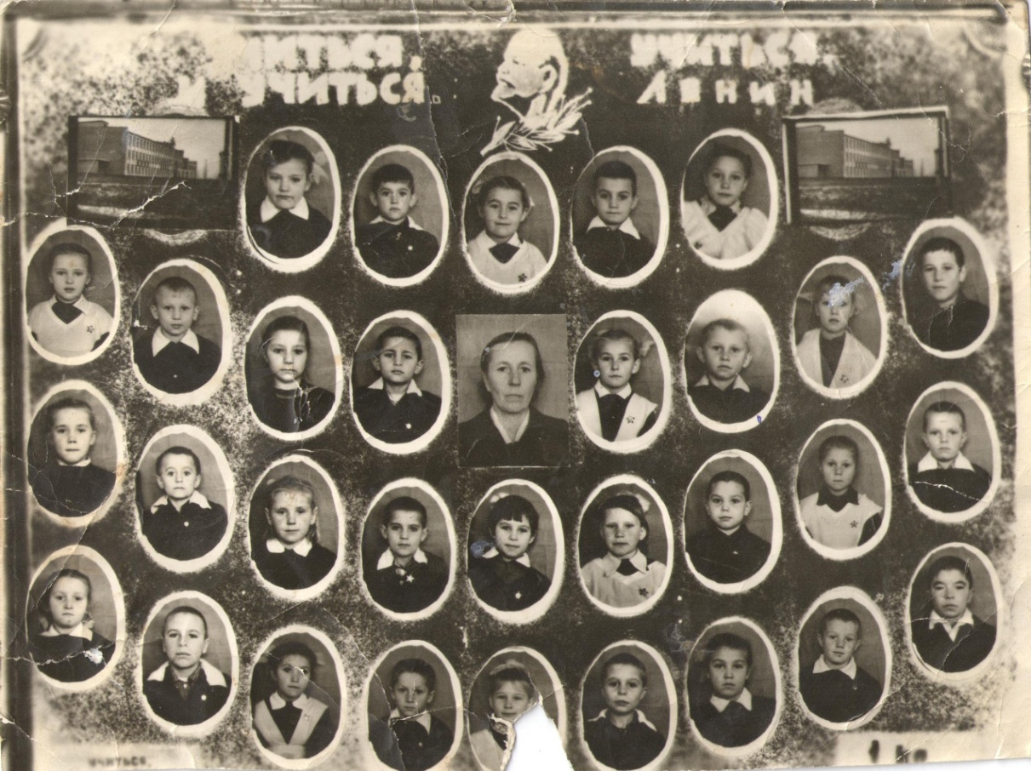

1963 жыл 1 сынып

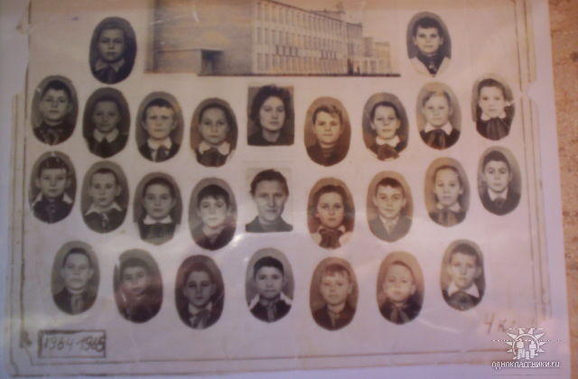

1964-1965 оқу жылының оқушылары.

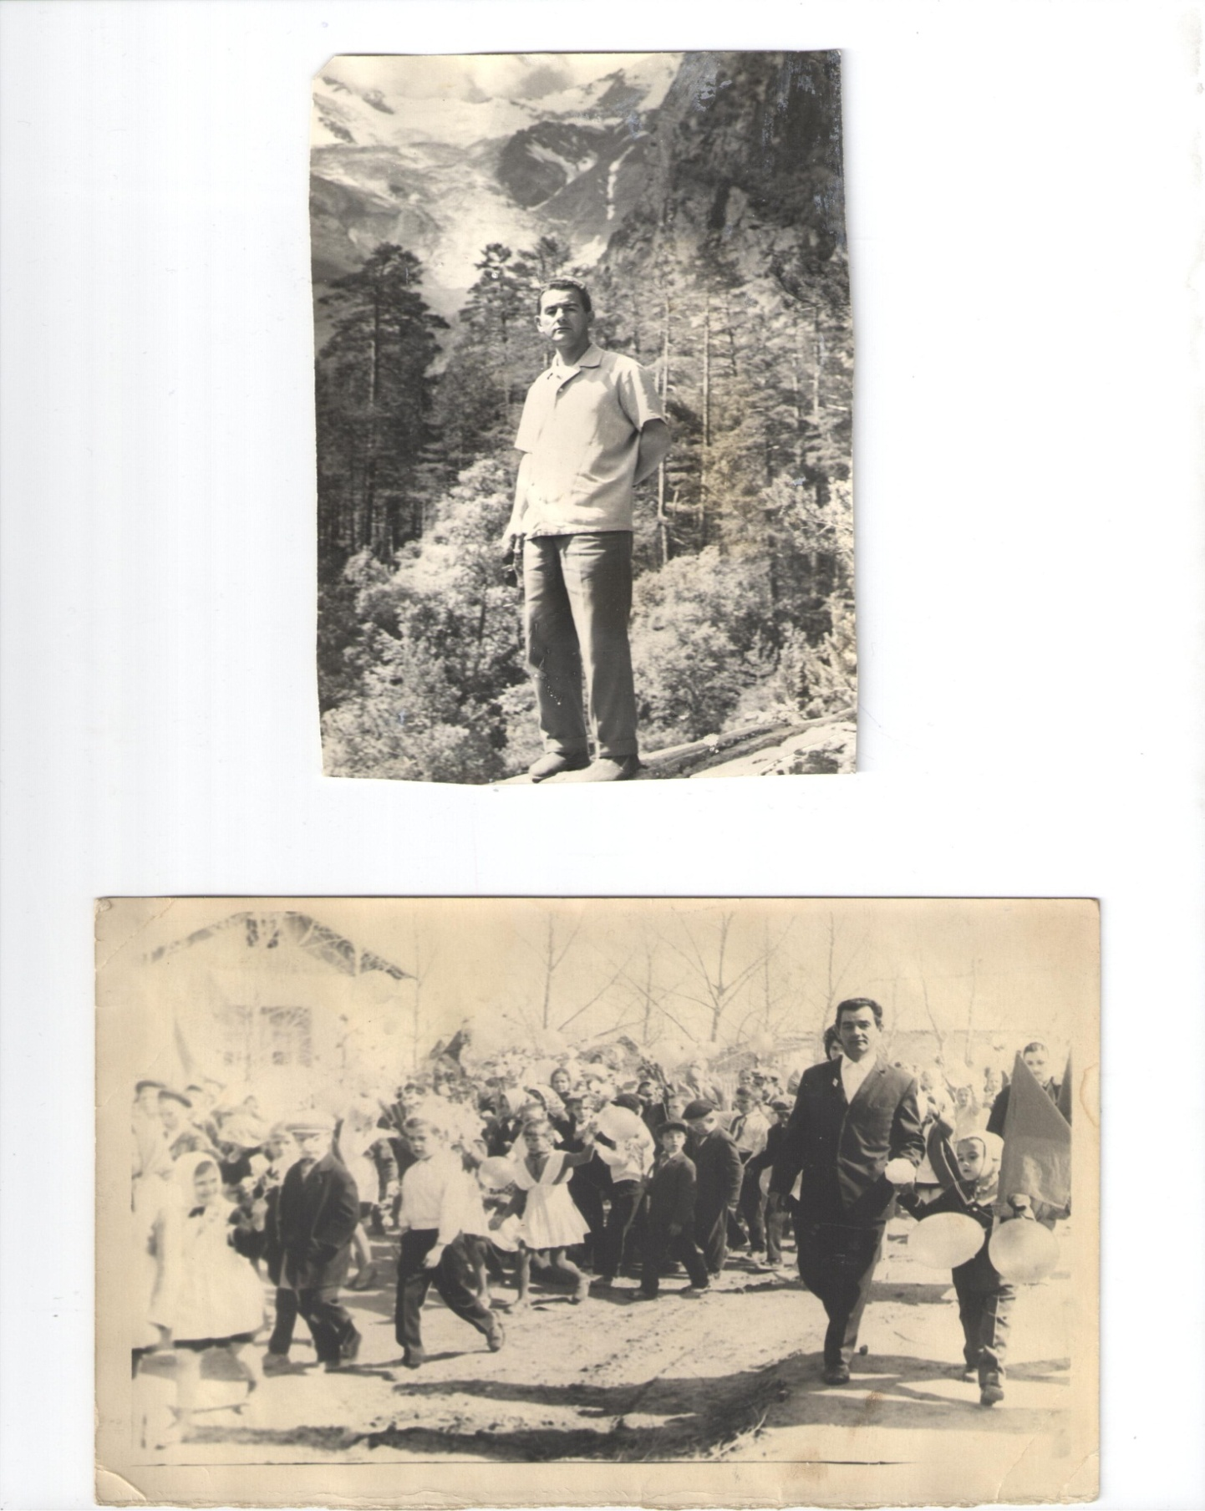

Богомолов Виталий Георгиевич 1967 жыл 1969 жылдың 1 мамыр демонстрациясы

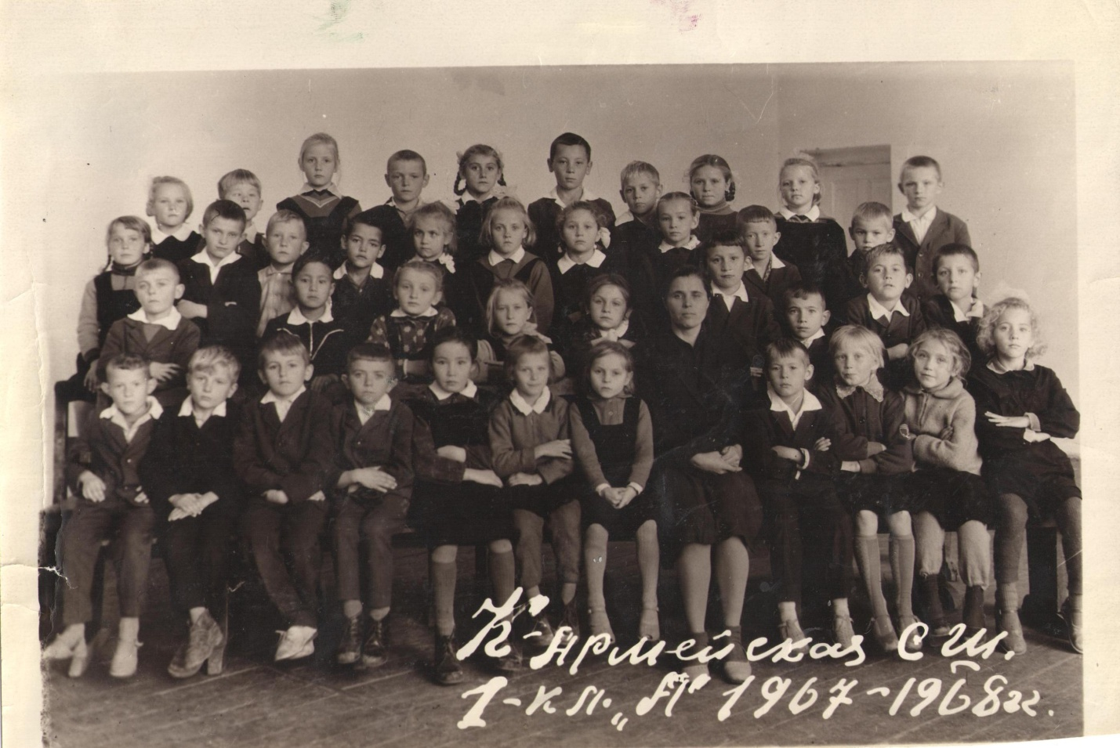

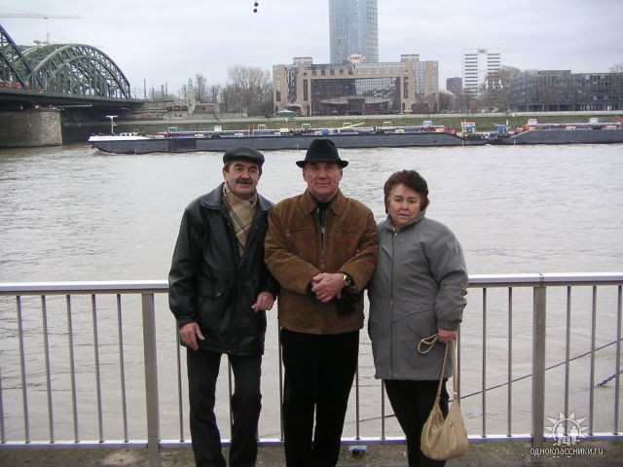

Кирш Зинаида Ивановна (мектеп директоры) Германияның тұрғыны

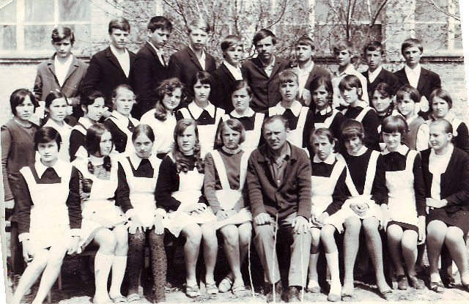

1972 жыл. Красноармейка мектебінің оқушылары

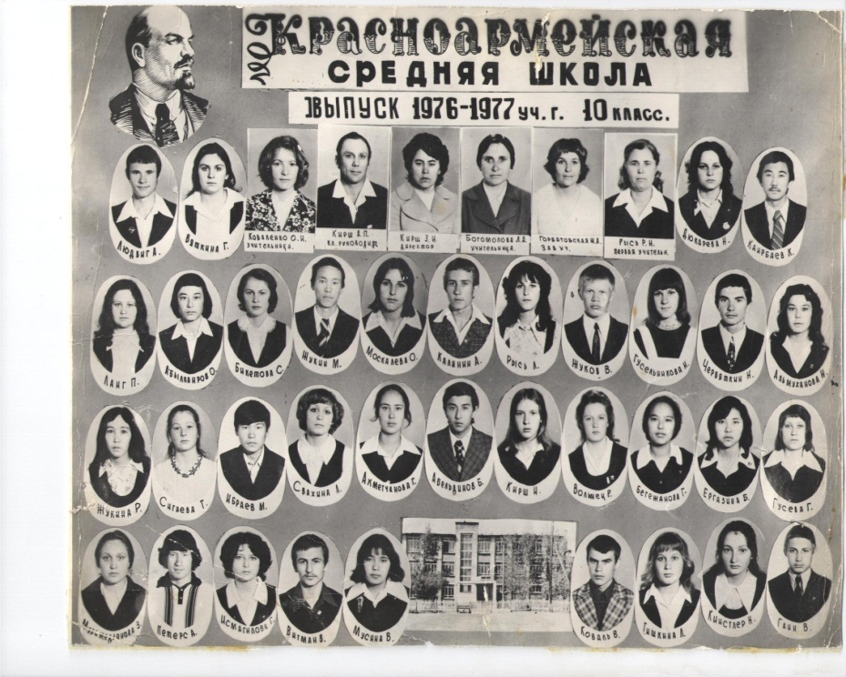

1976-1977 оқу жылының түлектері

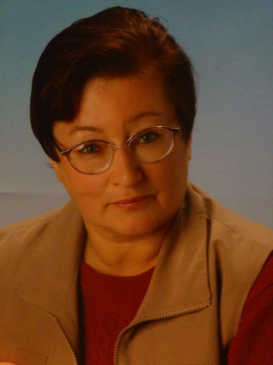

Рустемова Гильда Александровна- бастауыш сынып мұғалімі.

Красноармейка мектебінде балаларды 1968 – 2001 жылдары аралығында оқытты.

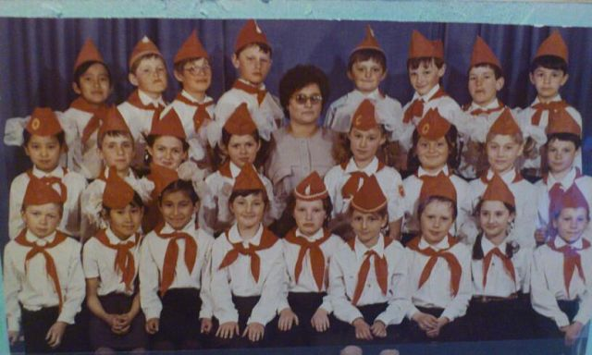

Рустемова Г.А. қол астындағы пионерлерімен.

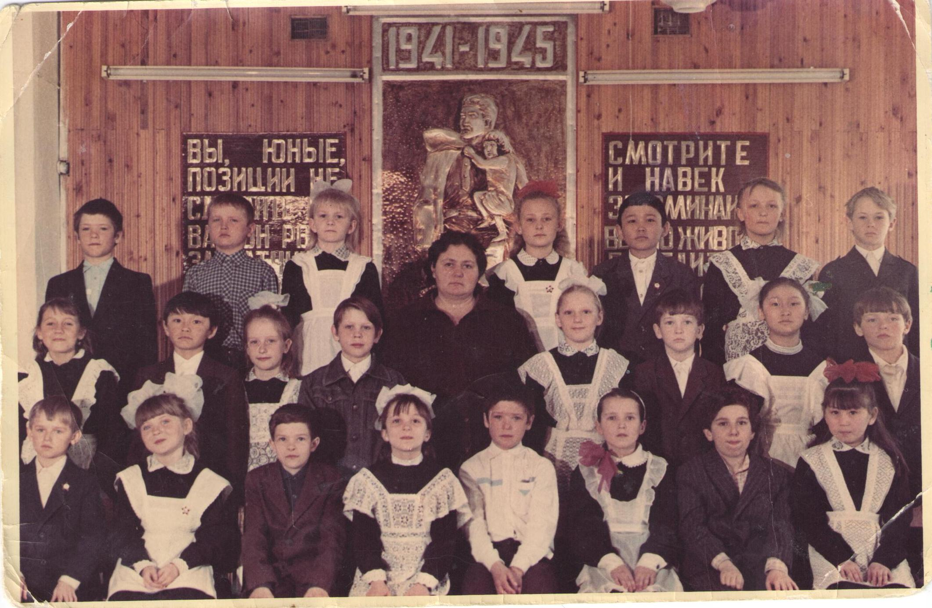

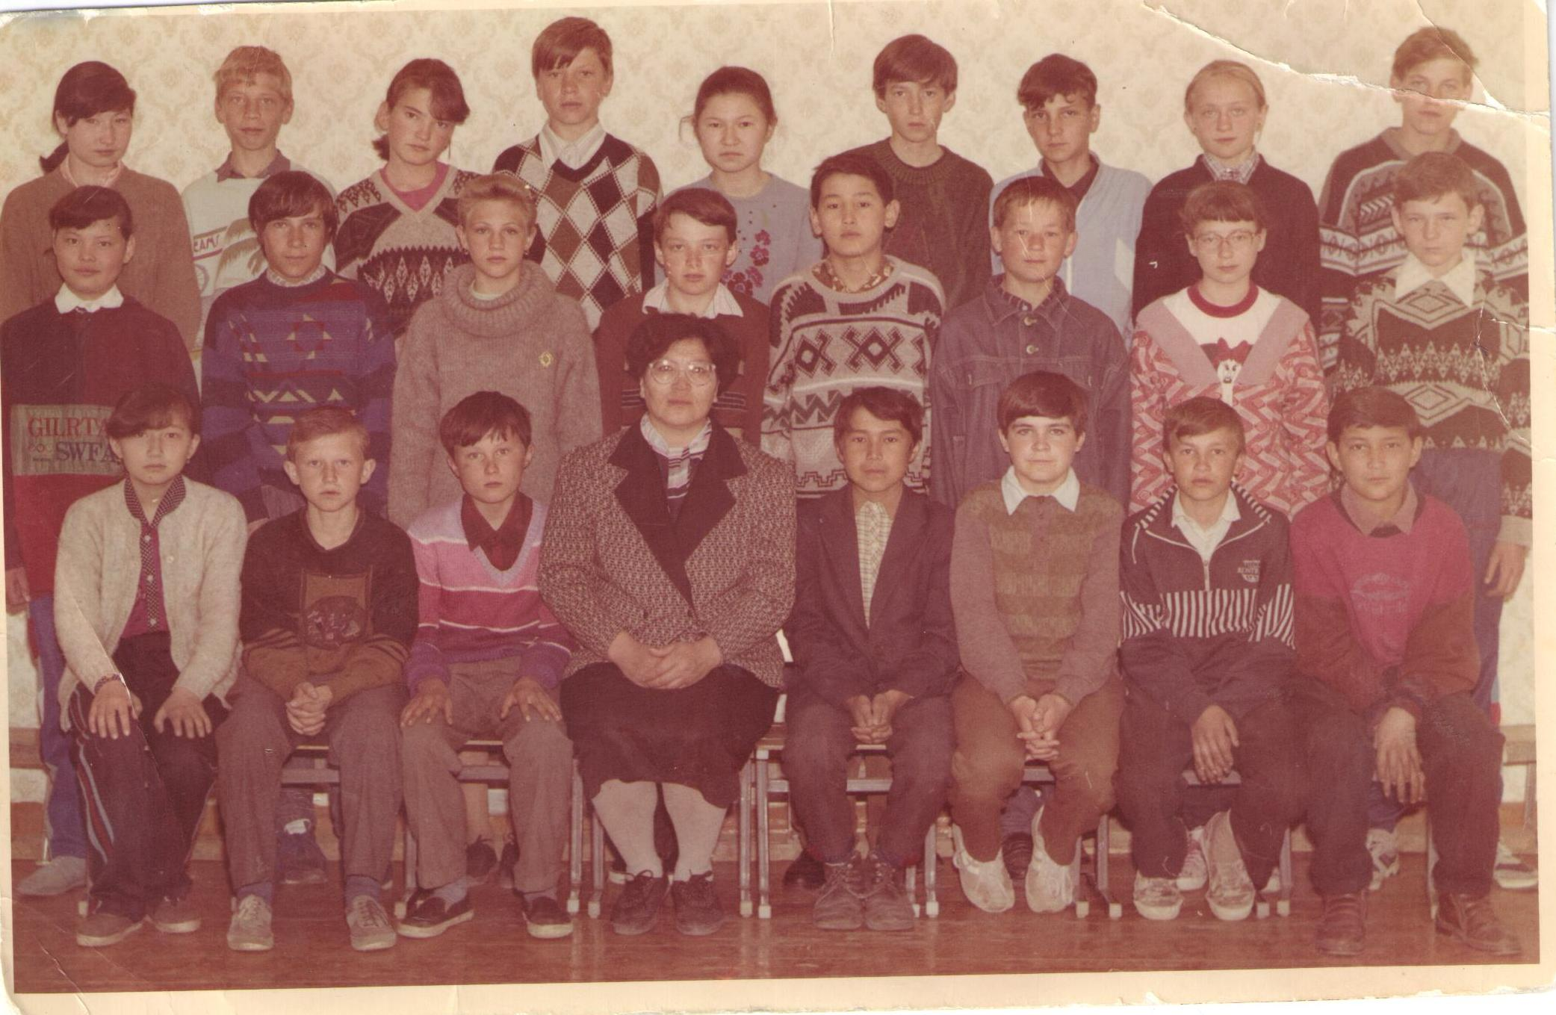

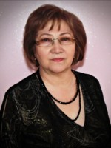

Нурумжанова Куляш Алдогаровна

**Күләш Алдагарқызы Нурумжанова** 1995 жылдан бастап 2000 жылға дейін Красноармейка орта мектебіне басшылық етті. Ол 1950 жылы 20 қазақ айында Качир ауданы, Качир ауылында, қызметкерлер отбасында дүниеге келді. 1958 жылдан бастап №1 Качир орта мектебінде оқи бастады. Сонан соң 1982 жылдан бастап 1968 жылға дейін Павлодар қасласындағы №3 орта мектебінде оқып, бітірді.

1968 жылы «Физика» мамандағы бойынша Павлодар мемлекеттік педагогикалық институтқа оқуға түсіп, үздік бітіреді. ПМПИ-да оқып жүрген кезде үздік оқығаны үшін Лениндік атты стипендия берілді.

Мектеп үлгісін енгізу бойынша педагогикалық тәжірибе өткізді. Тәжірибенің нәтижесі кенеттен жоғары болды. Тәжірибенің соңында Красноармейка мектебі «2000 жылдың ең үздік ауылдық мектебі» деген атақ алды.

Красноармейка орта мектебі тәжірибе жылдары 30 сынып құрамында қалыптасты. ( 28 сынып жинақтама). Мектепте білім беру үдерісі ҚР Білім және ғылым министірлігімен анықталған орта базалық білім беру негізінде жүзеге асырылды. Нақтылы мазмұны мектептің оқу жоспарында іске асырылады. Бұл басым бағыттарды анықтайды және келесі өзіне тән ерекшеліктерді сипаттайды. Оқу жылының құрылымына байланысты әр оқу пәндеріне бөлінген апталық және жылдық саны, оларды оқытуды жылдар бойынша үлестіру, берілген мекемеде меңгерілетін оқу пәндерінің құрамын анықтайтын оқу жоспары нормативтік құжат ретінде қарастырылады.

Түлектердің өздерінің тілектері мен таңдау бойынша білімдерін жалғастыратын және қоғамда бейімделудің мүмкіндіктерін қамтамасыз етеді. Орта мектептің түлектері қажетті құзыреттілікті меңгеріп алуына кепілдеме беретін және Қазақстан Республикасының білім беру кеңістігінде біртұтастықты қамтамасыз ететін жалпы міндетті стандарттың мемлекеттік құрамдас бөлігі ретінде оқу жоспарының инвариантивтік бөлімде келесі білім берудің салалары берілген: қазақ және орыс филологиясы, математика, информатика, қоғамтану, жаратылыстану, өнер, дене шынықтыру дайындығы, технология.

Вариативтік бөлімде мектепте ауылшаруашылық мамандықтарды меңгеруге профильдік дайындықты жүзеге асыратынына байланысты мемлекеттік базистік оқу жоспарына сәйкес мектеппен әзірленген алдын ала модулі мен бағдарламасы, профильдік және классикалық оқу жоспары негізінде оқу жоспары құрастырылды.

Берілген үлгіні жүзеге асыруға келесі мектептің мұғалімдері көмектесті: Толеужан Солтанбековна Баизбаева, Клара Тулюбаевна Жакьянова, Кульжан Кышириевна Кабдуллина, Биғайша Сламбековна Нургалиева ,Ляйля Жазитовна Карменова, Капиза Кожагалиевна Кожина, Замзагуль Байтурагновна Акпарова, Татьяна Владимировна Бойкова, Жумагуль Жумажановна Алигожина, Замзагуль Васильевна Вакпаева, Баглан Ильнична Амеркулова, Эльвира Иннокентьевна Канциндон, Хауа Кирнасовна Сапарова, Амина Касымова Жанузакова, Наталья Васильевна Витько.

Ауыл мектебінің жаңашылдандыру инновациялық құрылымын мектептегі жеке тұлғаның дамуы тәжірибеге келесі құндылықтарды енгізуге мүмкіндік берді:

- үйлесімді дамыған жеке тұлға –барлық түлектер өмірде өз орындарын табады, білім алуды жалғастыратырып және жұмысқа орналасады;

- Павлодар облысының білім беру нарығында түлектердің бәсекеге қабілетті: жоғары оқу орындары мен колледждерге түсу үшін ең жоғары көрсеткіш алу.

- нарықтық жағдайына бейімделу: мектеп ауылдың әлеуметтік мәдени орталығына айналуы.

Ғылыми негізделік әрекеті: мектеп оқу-тәрбие үрдісінің интеграциясы бойынша ҚР ең үздік ауыл мектебі атанды. Ең бірінші жеке тұлғаның құрылымын дамыту негізінде басқару және Авраам Маслоудың

( ең бірінші – адам, сосын іс-әрекет) адам- орталықта әдіс - амалына негізделген білім беру мекемесінің менеджменттік тиімді жүйесі әзірленді.

Қазіргі таңда Күләш Алдогаровна Нурумжанова - педагогикалық ғылымның докторы, ПМУ профессоры, педагогикалық ғылым академиясының академигі, ақпараттандыру ғылымының Халықаралық академиясының академигі.

1995 жылы – қазақ тілінде оқытатын сыныптар ашылды.

1998 жылы – Наталья Евгеньевна Блиндт басқаруымен фортепиано- музыкалық үйірме ашылды.

Қызықты іс-шаралар өткізілді. Олар: экономикалық ойындар, «Ең үздік жыл мұғалімі», « Ең үздік жыл оқушысы».

Соңғы нәтиже екі түрге бөлінеді: формальды және формальды емес.

Сапаның формальды көрсеткішке қорытынды нәтижелер жатады:

- мектеп бойынша оқуды үздік және жақсы оқитындардың саны -кесте №11;

- әртүрлі пәндер бойынша үлгермейтін оқушылар саны (екінші жылғы қалғандары) - кесте №12;

«Алтын белгі» мен ерекше үлгісі бар аттестатпен мектепті бітірген түлектердің саны;

- мамандырылған куәлікпен алған оқушылардың саны;

- мектепте орта білім беруді жалғастырып оқып жатқан 9 сынып түлектердің пайызы;

- жоғары оқу жоғары орындары мен колледждерге оқуға түскен түлектердің пайызы;

- оқуға түскен түлектердің пайызы;

- жыл бойы оқушылармен істелінген мектеп оқушылары арасында кәсіптік және жол жүрудегі жарақаттың саны;

- аптаның формальды емес көрсеткіштерге келесілер жатады:

- оқушылардың оқыту деңгейі (В.С.Лазареваның әдістемесі бойынша анықталады);

- оқушылардың тәрбие деңгейі;

- ҰБТ – ның орташа ұпайы;

- ауылшаруашылық бағытты таңдаған түлектер саны;

- балалардың денсаулық сақтау деңгейі;

- қоғамдық өмірге түлектер мен оқушылардың әлеуметтік бейімделу деңгейі;

-мектеп бойынша пәндердің жалпы стандартының орындалу деңгейі;

- оқу үрдісінің технологиялану деңгейі;

Әрбір мектептің іс әрекетерінің жетістіктері (формальды, формальды емес) динамиканың қорытынды тиімді жетістіктерімен анықталады.

Мектептің формальды жүйесінің көрсеткіші мен даму динамикасы.

- Мектептегі озат және жақсы оқитын оқушылардың санының көрсеткіші.

|  |  |  |  |  |  |  |  |  |
| --- | --- | --- | --- | --- | --- | --- | --- | --- |
| Мәлімет | Жылдар | | | | | | | |
| 1995/96 | | 1998/99 | | 1999/2000 | | 2003/2004 | |
| Оқушылар саны | 680 | | 595 | | 550 | | 560 | |
| Саны | % | Саны | % | Саны | % | Саны | % |
| үздіктер | 23 | 3,38 | 81 | 13,6 | 85 | 15,5 | 95 | 16,9 |
| жақсы оқитындар | 95 | 13,9 | 161 | 27 | 169 | 30,7 | 175 | 31,9 |

Сурет 14 - Үздіктер мен жақсы оқитындар санының динамикасы

Кесте 12 – Мектептегі екінші жылға қалған оқушылар жайлы мағлұмат

|  |  |  |  |  |  |  |  |  |
| --- | --- | --- | --- | --- | --- | --- | --- | --- |
| Мағлұмат | Жылдар | | | | | | | |
| 1995/96 | | 1998/99 | | 1999/2000 | | 2003/2004 | |
| Екінші жылға қалғандар | 26 | 3,82 | 2 | 0,3 | 0 | 0 | 0 | 0 |

Сурет 15 Екінші жылға қалғандар санының азаю динамикасы

Кесте 13 Ерекше үлгі аттестаты санының динамикасы

|  |  |  |  |  |  |
| --- | --- | --- | --- | --- | --- |
| Түлектер саны |  | Жылдар | | | |
| 1995/96 | 1997/1998 | 1998/99 | 1999/2000 | 2003/2004 |
| Ерекше үлгі аттестаты | 0 | 1 | 2 | 6 | 4 |

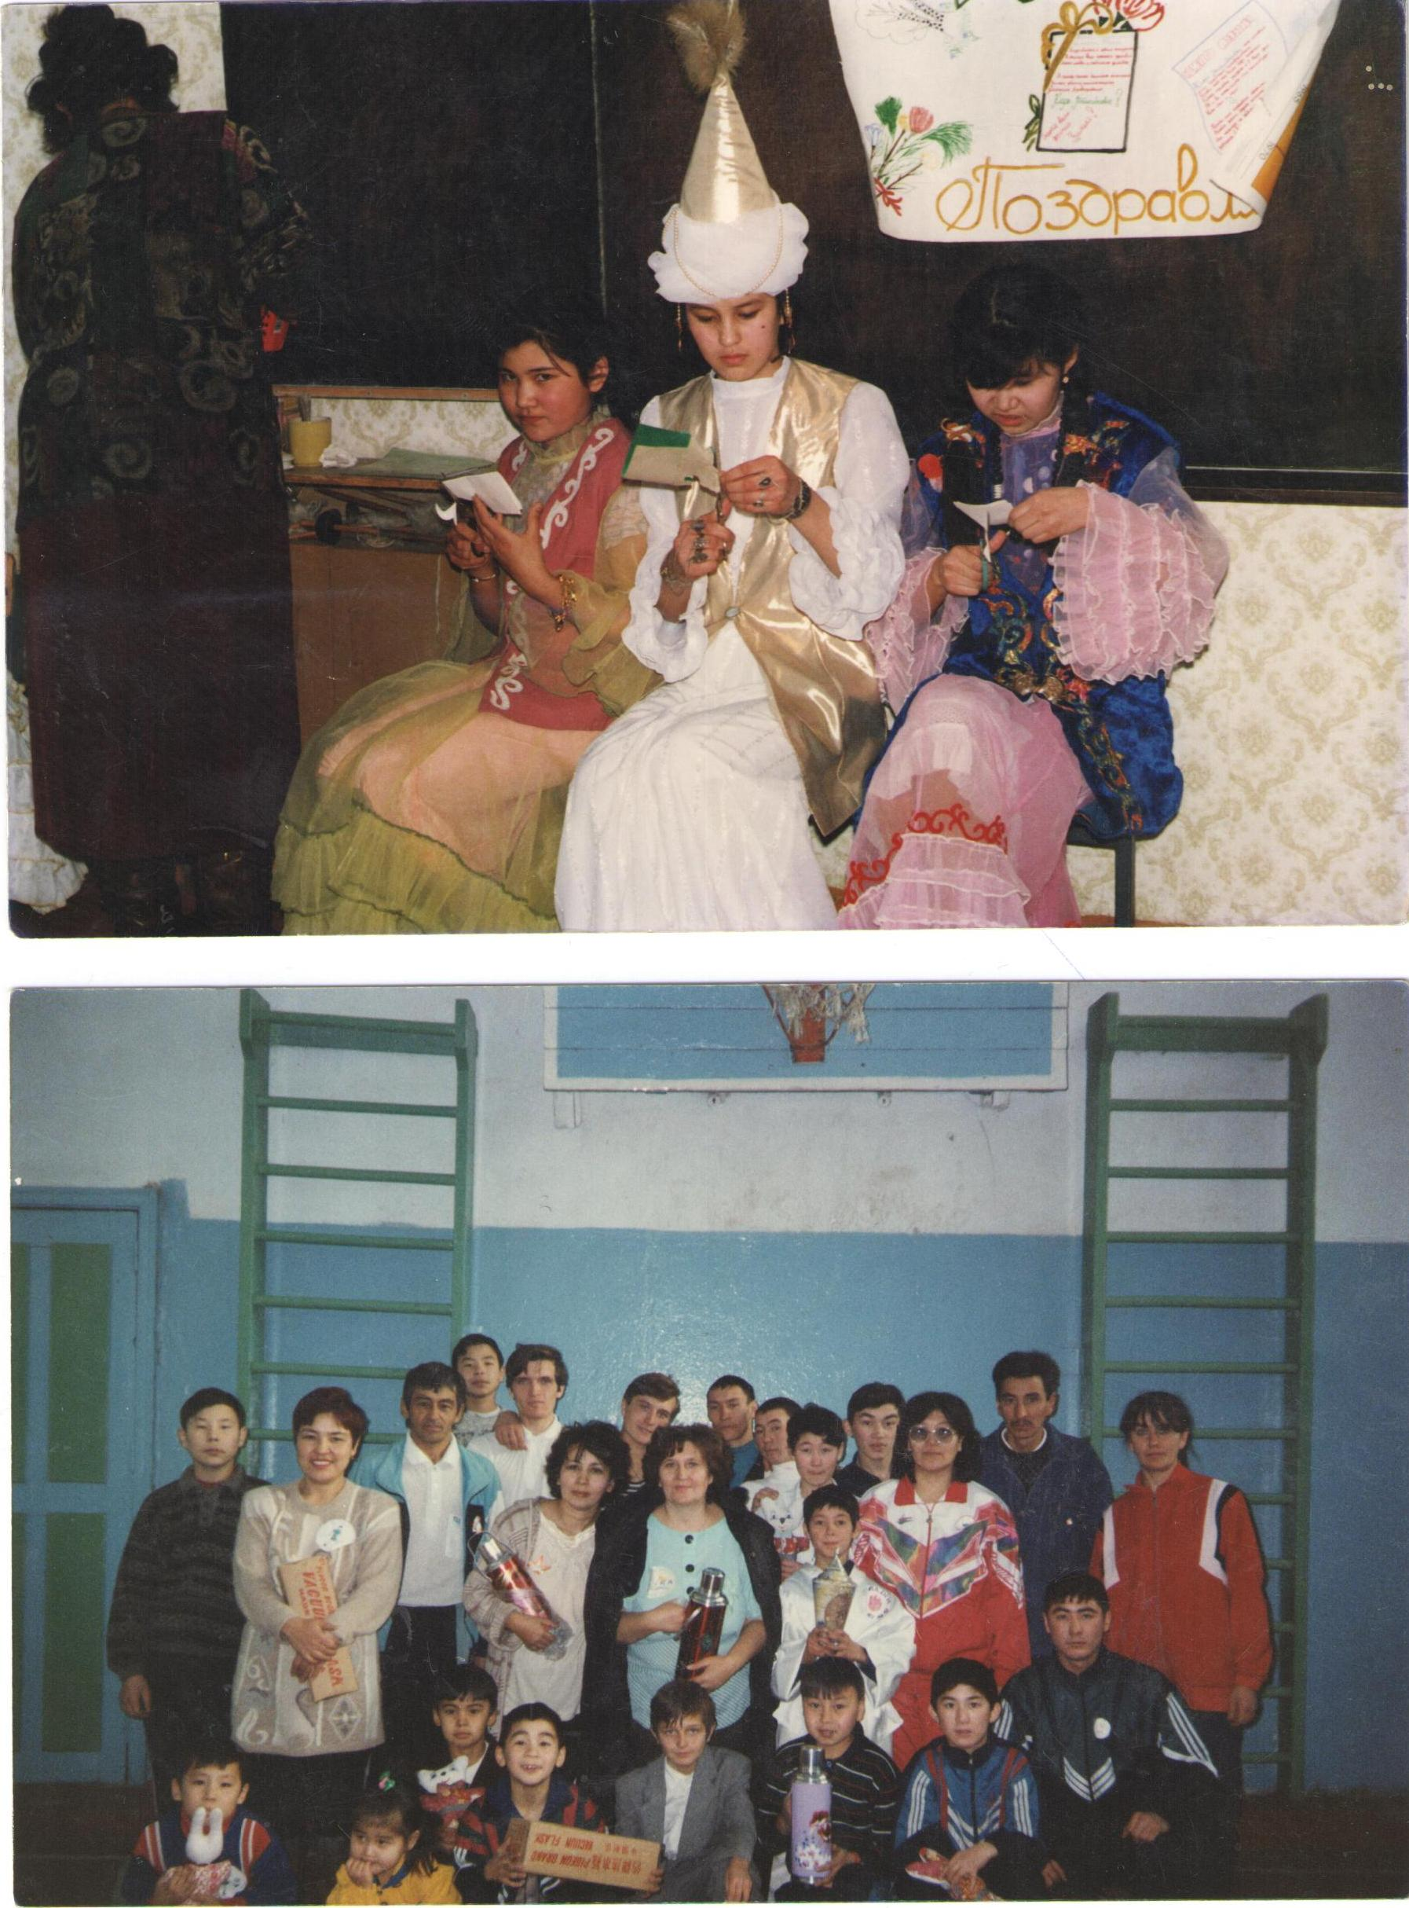

**2000-2010 жылдары** мектепте Айнабекова Бибигуль Олжакешовна басшылық етті. Оның басшылық ету жылдары мектеп аудандағы ең үздік мектеп болды.

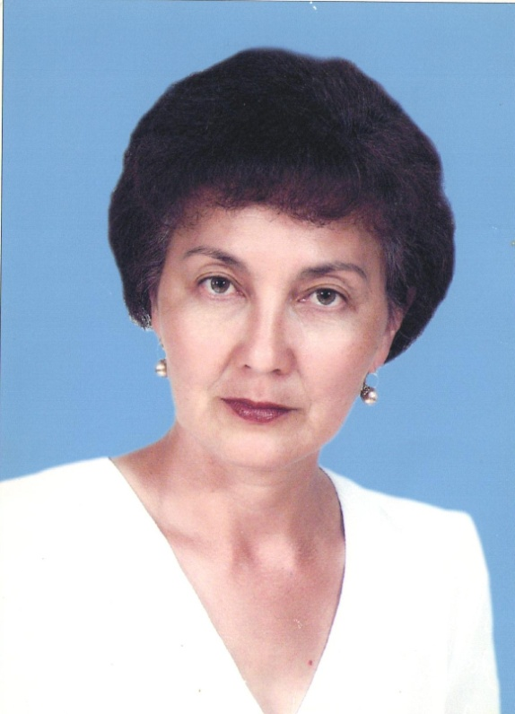

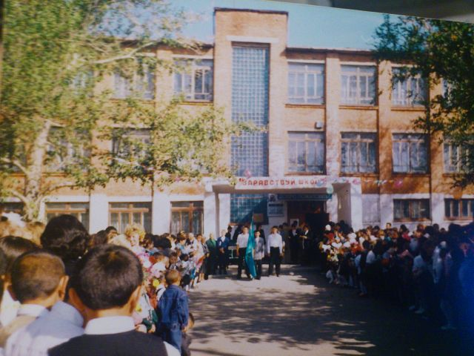

Алғашқы қоңырау

2000 жыл - музыкалық үйірмелер ашылды: фортепиано, домбыра. Үйірме жетекшілері Применко Светлана Алексеевна, Таймасов Куат Кабиденович.

2002 жыл – мектепке дейінгі даярлық тобы ашылды.

2003 жыл – мектепке жаңа Газель табыс етілді.

2008 жылы мектеп мақтанышы – мультимедиялық кабинет өз жұмысын бастады.

2010 жылы мектеп оқушылары ҰБТ-да жақсы нәтижелер көрсетті – 94 балл.

Айнабекова Б.О. басшылық еткен жылдары хоккей командасы бірнеше мәрте аудандық және облыстық жарыстардың басты жүлдегерлері болды.

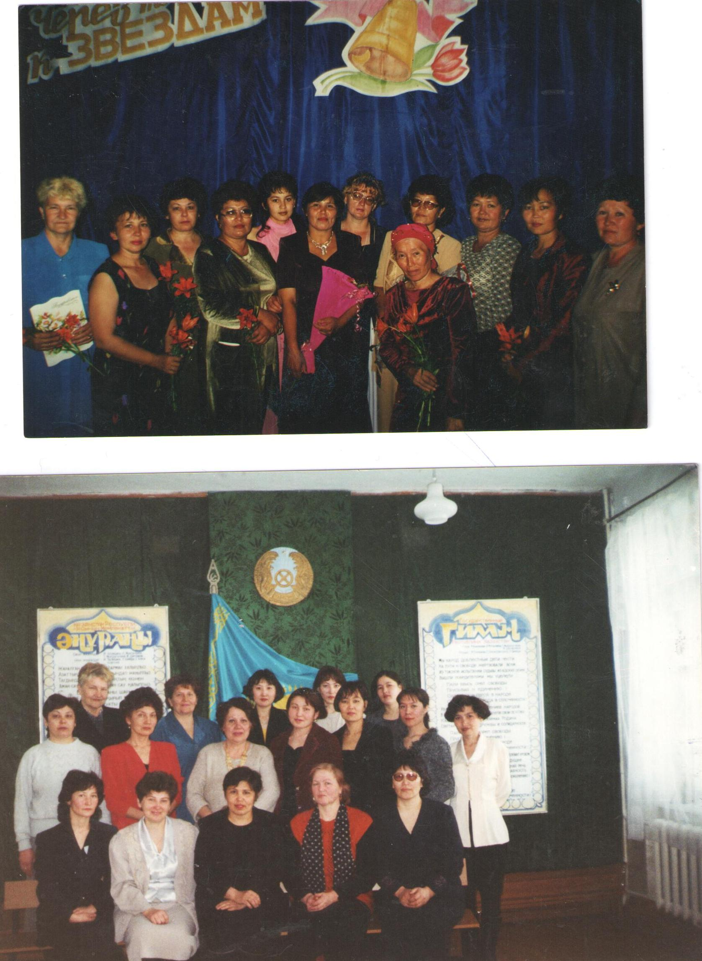

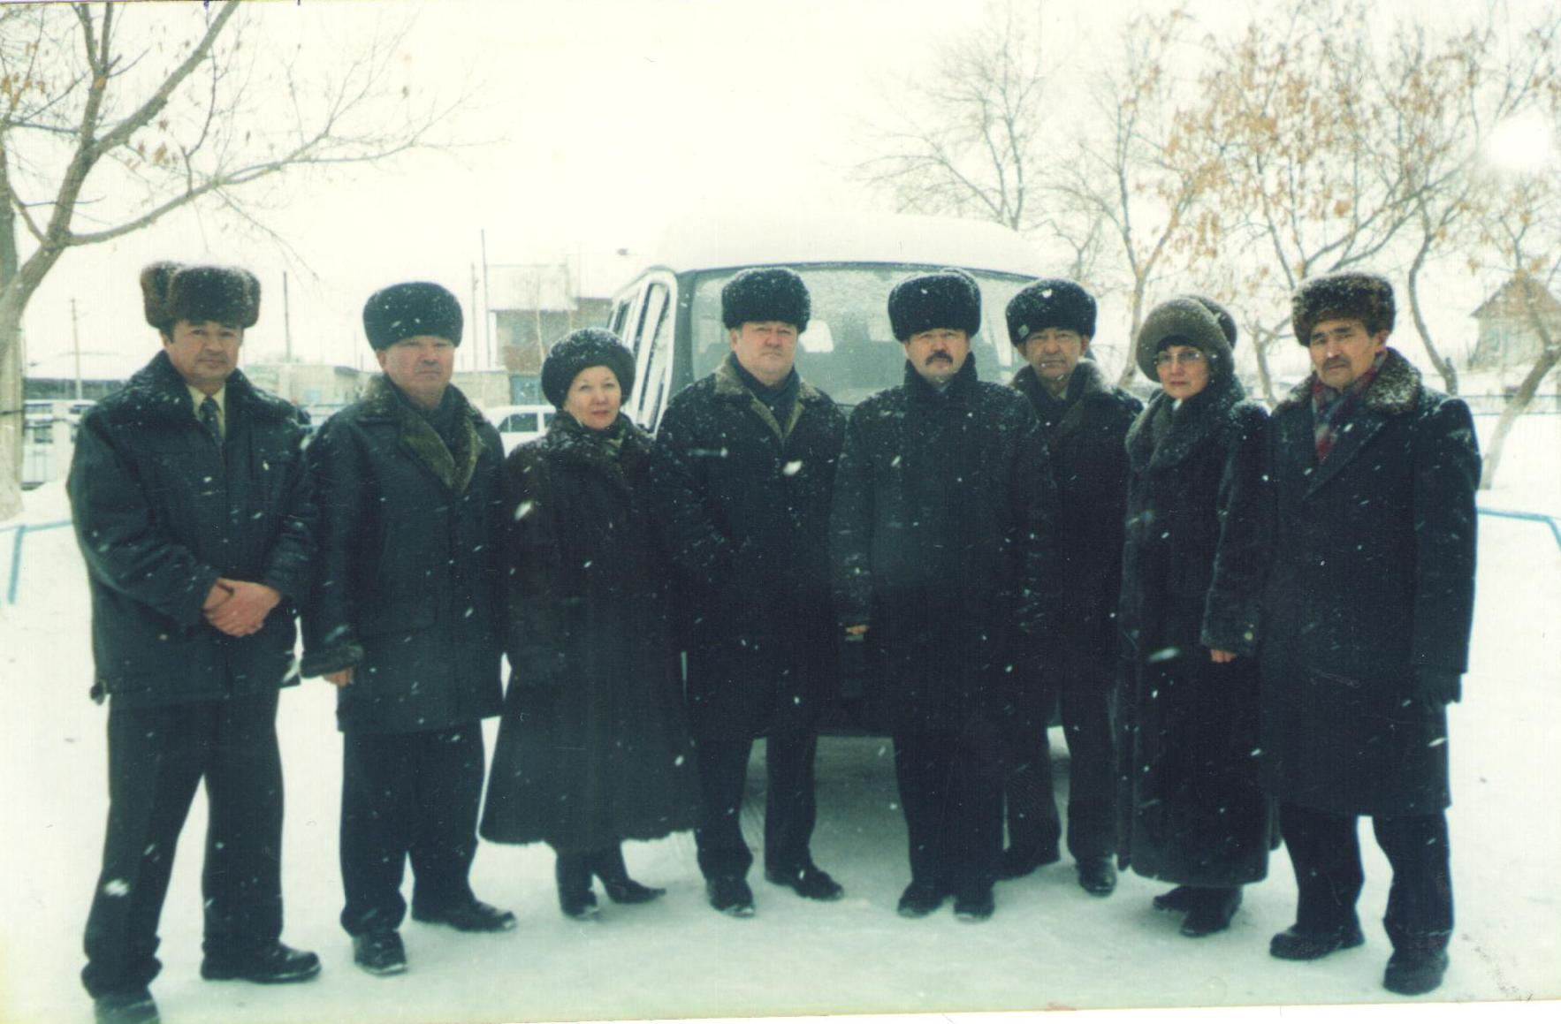

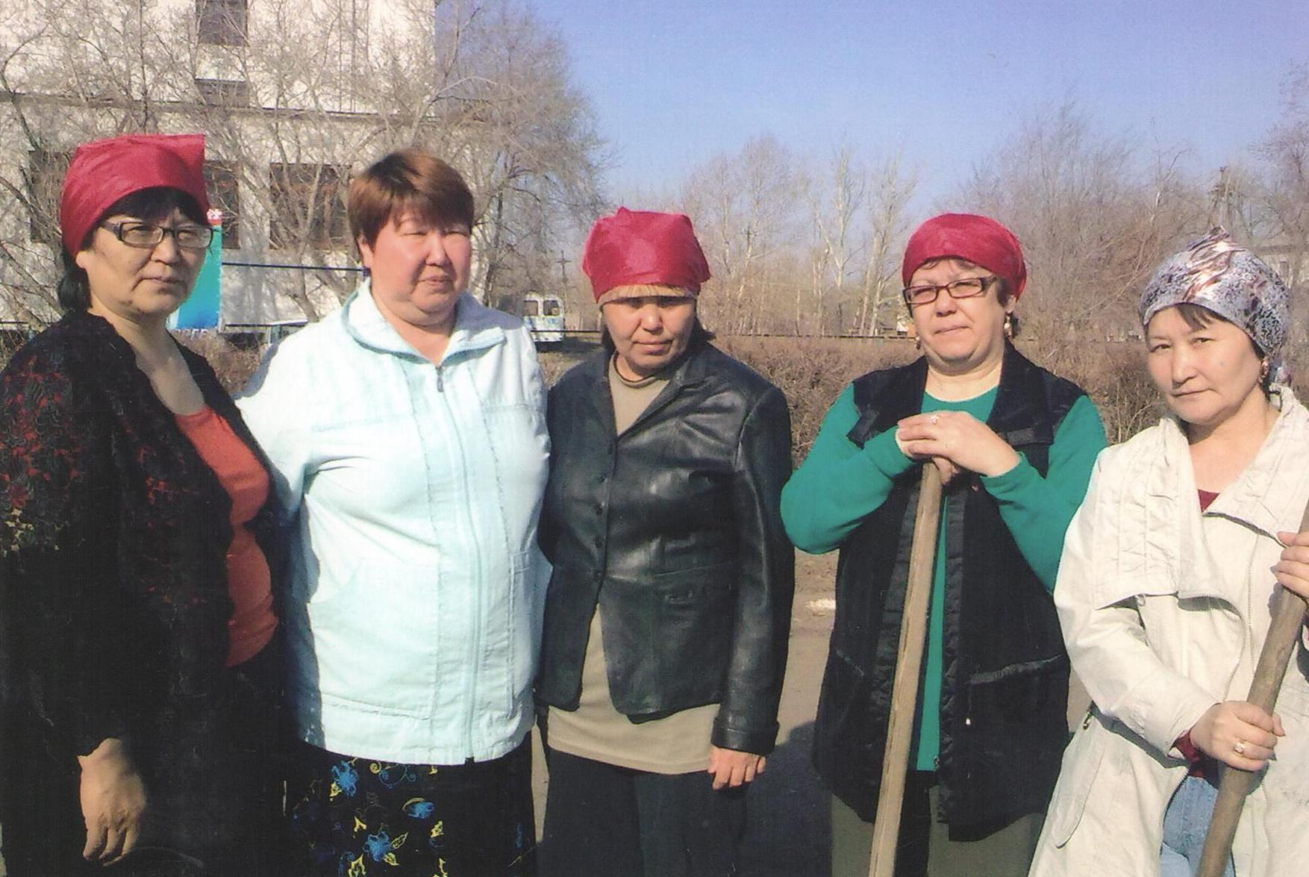

**2010 жылдың 01 қазанынан бастап 2011 жылдың 31 наурызына** дейін мектепті директор міндетін атқарушы Жакьянова Клара Тулюбаевна басқарды. Оның басшылығы кезінде қысқа мерзімді шағын орталығы мен хоккей корты ашылды.

**01.04.2011 жылдан бастап қазіргі уақытқа дейін** мектеп директоры Баизбаева Толеужан Солтанбековна. Осы жылдары аралығында мектепте мәжіліс залы көркейтілді, кабинеттер безендірілді, Қазақстан Тәуелсіздігінің 20 жылдық шежіресі жасалынды. Мектеп тіршілігінің барлық кезеңінде шығармашыл ұстаздарға толы керемет ұжым қалыптасып бекітілді. Мектепте 20 жылдан астам жұмыс істеп келе жатқандар Жакьянова Клара Тулюбаевна – қазақ тілі және әдебиеті пәнінің мұғалімі, Платонова Анна Лаврентьевна – бастауыш сынып мұғалімі, Кабдуллина Кульжан Кышириевна – орыс тілі және әдебиеті пәнінің мұғалімі, Витько Наталья Васильевна – сурет және сызу пәндерінің мұғалімі.

Мектептің басты жетістігі – ол оқушыларының табыстары. Қазіргі уақытта біздің түлектеріміз еліміздің барлық түкпірінде және одан тыс жерлерде – жақын және алыс шет елдерде қызметтерін атқарап жатыр. Қуантатын жайт, ЖОО-ын бітірген кейбір біздің түлектеріміз өз туған мектептеріне қайтып оралып ауылдың көркеюіне өз үлестерін қосуда. Олар: Ахметова Айтжамал Хайруллиновна – математика мұғалімі, Ткачева Татьяна Владимировна.- бастауыш сынып мұғалімі, Катранова Жанара Егеубаевна – бастауыш сынып мұғалімі, Асанова Мергуль Жоламановна – математика мұғалімі, Акпарова Гульдана Ергазыевна – биология мұғалімі, Сембина Гульдана Суюндыковна- қазақ тілі мұғалімі, Кисмат Зарина Муратбековна – бастауыш сынып мұғалімі.  
Қазіргі таңда мектепте 44 ұстаз еңбек етуде, 38 ұстаз жоғары біліммен, 6-уы арнауы орта біліммен, 17-сі жоғары санатты, 8-і бірінші санатты, 12-сі екінші санатты, 7-уі санатсыз.

**2011 жыл – Алғаш рет көптеген жылдар ішінде мектеп түлегі Тулемисов Абай ерекше аттестат түрі «Алтын белгі» иегері атанды.**

2012 жылы – оқу ісінің меңгерушісі Катранова Ж.Е. өзінің бастауыш сынып бойынша өз жұмыс тәжірибесін аудан және облыс көлемінде жалпылады.

2013 жылы ақпан айы – жаңа ресурстық орталықтың ашылу салтанаты өтті, оған магниттік мектептер: Заңғар ОМ, Маралды ОМ, Ефремовка ОМ енді. 12-жылдық білім беруге көшу жағдайында білім беру кеңістегінің жаңа модельдерінің дамуы, яғни адамның рухани, адагершілік, интеллектуалды дамуына қызмет ететін, білім беру мен оқытуды дамытуға жағдай жасайтын мектептердің дамуы жүріп жатыр.

2013 жыл – ОЖСБ тапсыру бойынша облыста бірінші орында, орташа балл – 45,9

2013 жылы Тәуелсіздік күні қарсаңында кәсіподақ кабинеті ашылды.

2013 жыл – қазақ тілі кабинеті облыста үшінші орынға ие болды.

2014 жылғы ҰБТ нәтижесі бойынша мектеп ауданда бірінші орынға ие болды, көрсеткіш – 81,4 балл, облыс және аудан көрсеткішінен де жоғары.

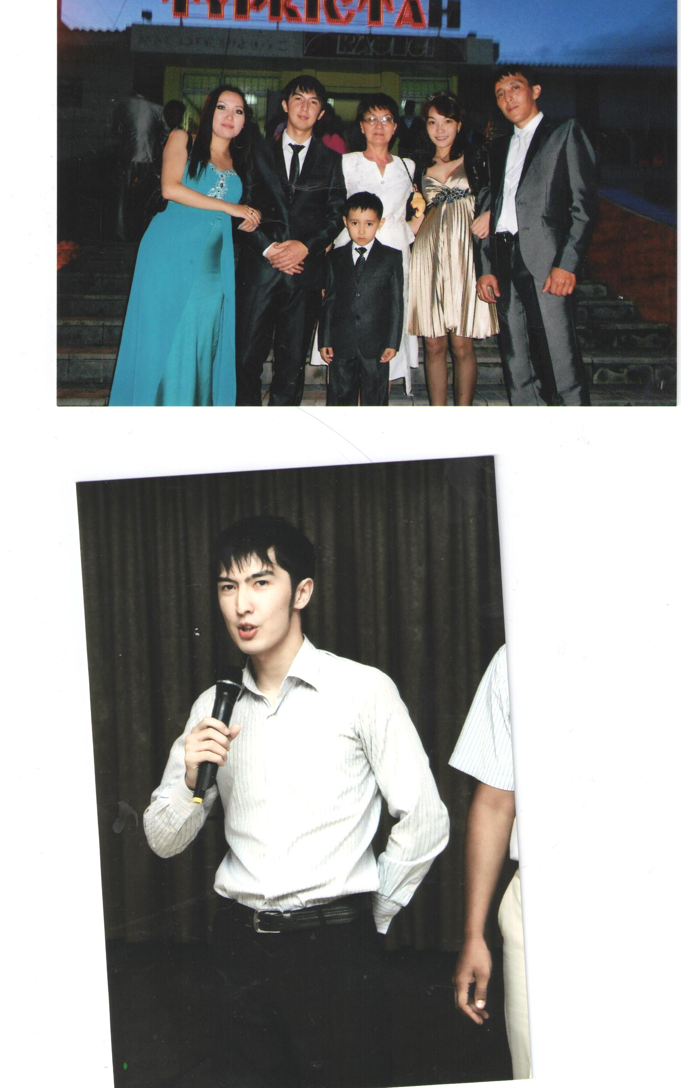

Мектепте қстаздардың түрлі жасты ұйымшыл және шығармашыл ұжым жұмыс атқарады. Мектептің білім беру жүйесін дамуы мен орнықтыруында алдыңғы мақсат болып педагогикалық ұжымның әр оқушыда потенциалдық мүмкіндіктерін толық ашу болып табылады. Баланың өз жеке қабілеттерін дамуы үшін қолайлы жағдайлар жасау, жекешілігін, мектеп ұжымында және қоғамда еркін жіне ауырпалықсыз бейімделу қабілеттерін қалыптастыру.